一、随安保多功能智能安全控制器H2
随安保多功能智能安全控制器H2（简称H2，在后面文字描述中统一简称H2）具有入室报警，远程监控、入室报警、sos紧急求救、远程对讲、隐私保护、智能家居、报警录像、移动侦测、后备电源等功能，既满足普通的个人家庭安全需求，也能提供商铺、库房、办公场所等安全监控。
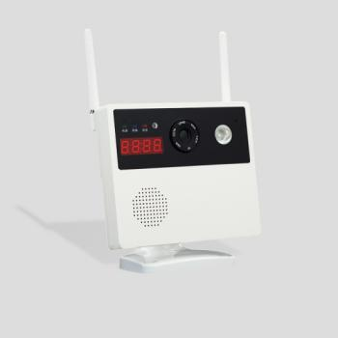

二、功能介绍
1、远程监控:通过随安保APP可以远程查看家里或者经营场所的情况，实时情况，一手掌握（视频图像可实现隐私保护）。
2、入室报警:在布防状态下，当有小偷进入房间，设备将立即发出报警提示，用户的手机APP将收到报警信息，以提醒用户注意或采取对应措施。
3、SOS紧急求救:当遇见危险情况时，长按遥控器上的SOS求救键2-3秒，设备即可将SOS紧急报警信息发送到服务器并推送到24小时接警中心和手机APP。让用户及家人第一时间接收到报警信息，做好安全措施。
4、远程对讲:用户可通过设备进行远程对讲，就算身在千里之外，也能和家人进行通话。
5、隐私保护:同时按下遥控器上的布防键和撤防键，设备进入隐私保护状态，视频画面将被屏蔽。
6、智能家居:手机远程控制家里的电灯、空调、电视等家用电器，让家里的电器更加智能化。
7、报警录像:发生报警后，设备会自动录下报警画面（此功能需要TF卡）。
8、移动侦测:当监控画面有变化时，如有人走过，镜头被移动等情况，设备会自动录像（此功能需要TF卡）。
9、后备电源:内置电源，即使外接电源断开，设备仍然可以继续工作。
10、共享设备:设备主账号可将设备分享给家人或朋友，所有共享的账户都能查看设备的定位信息，接收设备发出的提示消息。
11、随安保接警中心:为避免用户因为手机没信号或者网络不好等原因，不能及时接收到APP的报警信息，随安保公司成立了专门的24小时接警中心，及时地电话告知用户产生的报警信息。当用户通过APP 对设备布防后，设备产生报警信息后，报警信息也将同步传到24小时接警中心，中心值班人员将立即电话通知用户当前设备的异常情况。用户最多可以设置3个紧急联系人。

三、产品参数
名称： H2
输入：DC 13V/1A
备用电源：尖头18650（两节）
本机存储：TF卡（≤32G）
使用环境：温度：-10℃-55℃，相对湿度：≤95%
无线接收距离：≤50米（空旷地带）
网络协议：TCP/IP、UDP、HTTP、DNS、DDNS、DHCP、NTP、SMTP、UPNP
分辨率：720P
尺寸：L138*W75*H145mm

四：随安保操作介绍
随安保的操作主要体现在手机APP的操作。
1.下载软件：
①扫描设备上的二维码下载（暂不支持微信扫码，用浏览器的扫码工具）
②应用市场用直接输入随安保即可下载
2、下载完成后，点击右下角“立即注册”，进入后根据提示进行注册
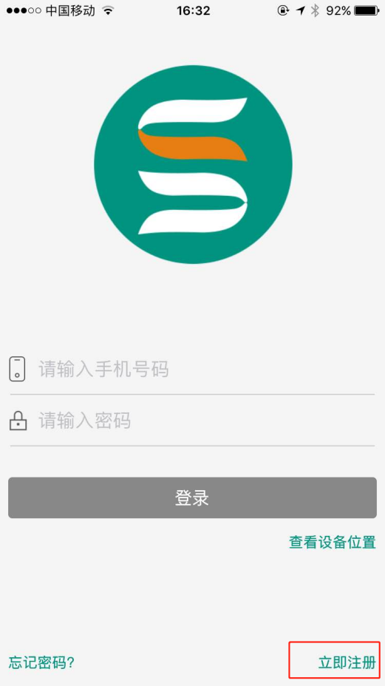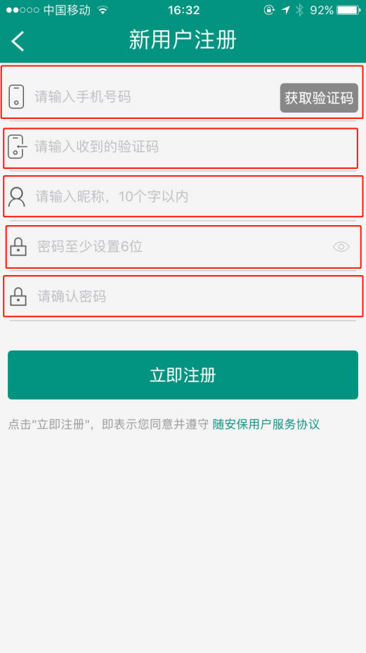
- 注册完成后，输入注册的号码和密码
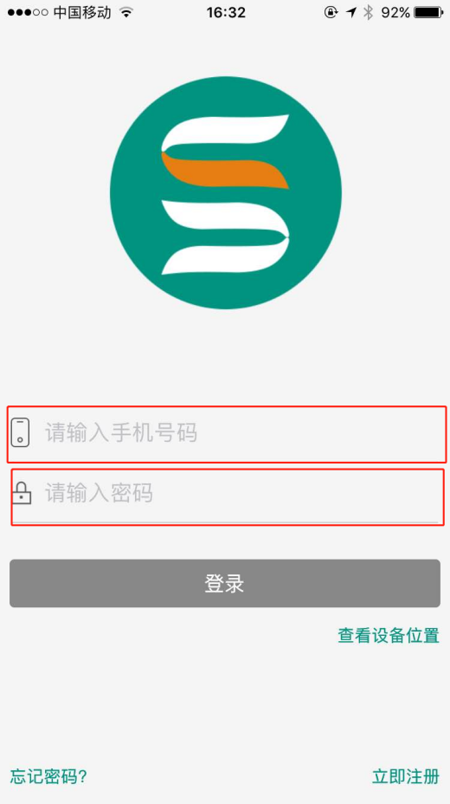
- 登陆进入后，点击左下角“服务平台”选择“综合服务平台”
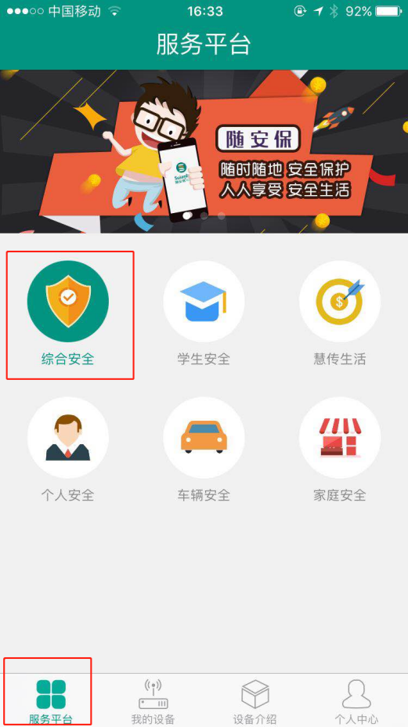
- 选择完成后，进入“我的设备”，点击右上角“+”，根据安装的设备选择绑定
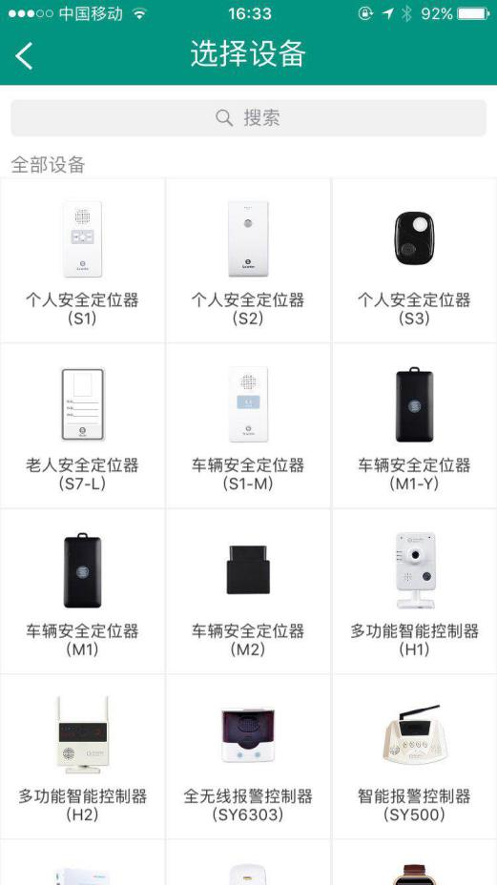
- 选择好设备后，可选择“手动绑定”（输入设备后面标签上的“云ID”或“MAC”，输入设备名称）、“扫码绑定”（扫码绑定：扫描设备后面标签上的二维码）、“搜索设备”（手机和设备在同一局域网内）
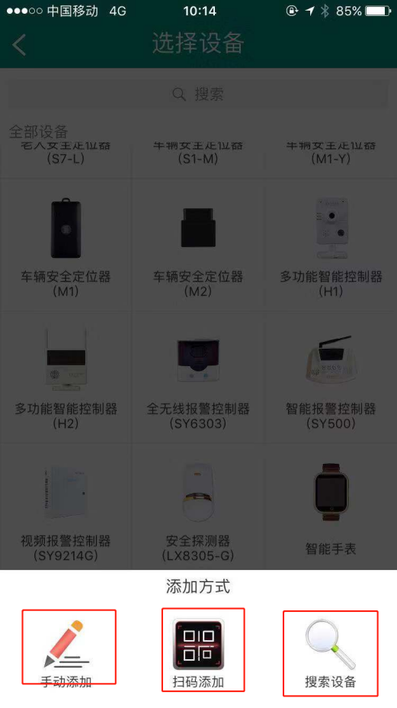
- 进入后，可扫描设备标签的二维码，也可直接手动输入设备“云ID”或“MAC”；输入设备名称（根据情况自行填写）；输入设备密码（每个设备的设备密码都不同，严格填写设备标签上的密码）；选择设备通道（选择通道一）；点击完成即可
